# Διαδικασία Εγγραφής Μαθητών σε μαθήματα στην Ψηφιακή Πλατφόρμα e-me

## Ακολουθούν οδηγίες για την Εγγραφή των Μαθητών στην ψηφιακή πλατφόρμα **e-me**.

**Προσοχή:** Απαιτείται ήδη ο μαθητής να είναι εγγεγραμμένος στο Πανελλήνιο Σχολικό Δίκτυο.

Δεν χρειάζεται να κάνεις ξεχωριστή εγγραφή στην e-me για να γίνεις μέλος!

Την πρώτη φορά που θα συνδεθείς στην e-me με τον μαθητικό σου λογαριασμό ΠΣΔ, γίνεσαι αυτόματα μέλος της e-me!

Για να σε βρουν οι εκπαιδευτικοί σου ή οι συμμαθητές/τριές σου και να επικοινωνήσουν μαζί σου ή για να σε προσκαλέσουν σε κάποια ψηφιακή τάξη, πρέπει να έχεις συνδεθεί έστω μία φορά στην e-me.

1. Πηγαίνουμε στη σελίδα : στην <https://e-me.edu.gr/>

Στην ιστοσελίδα που θα ανοίξει επιλέγεις “ΕΙΣΟΔΟΣ”.

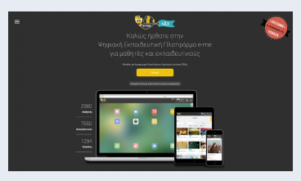

Στη καρτέλα που εμφανίζεται συμπληρώνεις το username και το password του μαθητικού σου λογαριασμού ΠΣΔ.

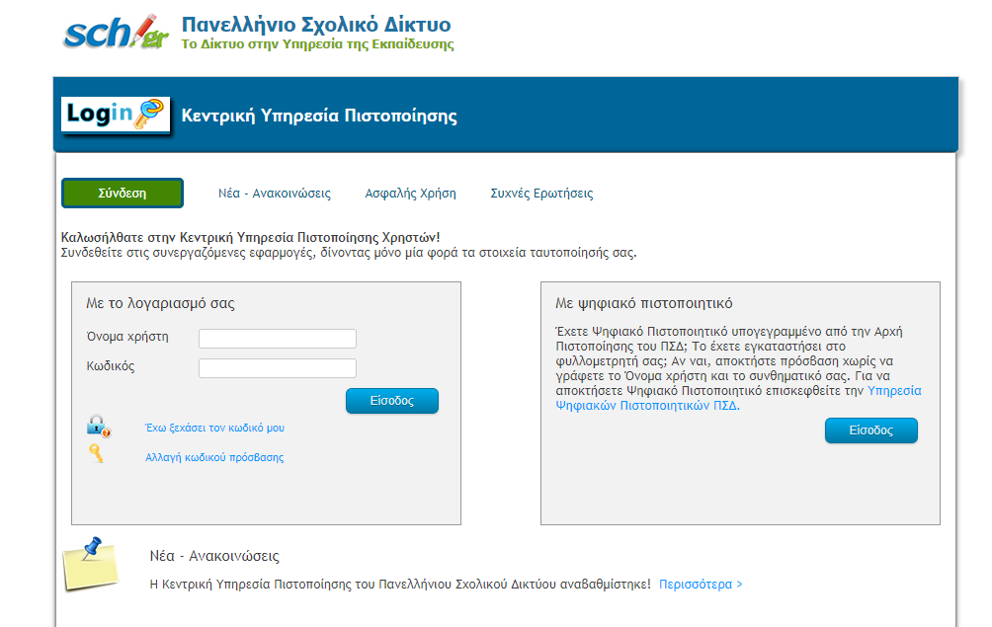

Εφόσον τα στοιχεία είναι σωστά, μεταφέρεσαι στην κεντρική σελίδα της e-me:

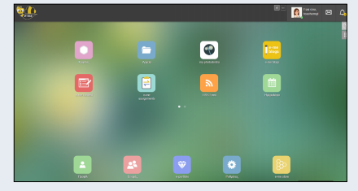

Ο βασικός χώρος συνεργασίας στην e-me λέγεται **«κυψέλη»**.

Η κάθε κυψέλη έχει:

**Μέλη**, που τα προσκαλεί ο υπεύθυνος της κυψέλης.

**Τοίχο**, για να επικοινωνείτε με όλα τα μέλη της κυψέλης.

**Κοινόχρηστο φάκελο** με αρχεία για όλα τα μέλη της κυψέλης.

**Φακέλους** με τα (μη κοινόχρηστα) αρχεία για κάθε ένα μέλος καθώς και διάφορες **ψηφιακές εφαρμογές** (apps) (όπως blogs).

Ο/Η εκπαιδευτικός σου για κάθε μία τάξη στην οποία διδάσκει θα έχει δημιουργήσει μία ξεχωριστή «κυψέλη», την κυψέλη της ψηφιακής τάξης του.

Στην κάθε «κυψέλη» θα προσκαλέσει τους μαθητές/τριες της τάξης να γίνουν «μέλη» και να ξεκινήσει η συνεργασία σας.

ΣΗΜΕΙΩΣΗ 1: Θα χρειαστεί ίσως να αποδεχτείτε προσκλήσεις για όλες τις τάξεις / μαθήματα στα οποία συμμετέχετε.

ΣΗΜΕΙΩΣΗ 2: Ο/Η εκπαιδευτικός σου θα σε αναζητήσει στην e-me με το ονοματεπώνυμό σου ή με τo username σου, εάν το γνωρίζει, ώστε να σου στείλει πρόσκληση συμμετοχής στην κυψέλη. Για να τον/τη διευκολύνεις να σε εντοπίσει, όταν συνδεθείς στην e-me, ίσως χρειαστεί να τον/την ενημερώσεις για το username σου.

Τι να κάνεις:

Ελέγχεις τις ειδοποιήσεις σου στην e-me (καμπανάκι), για να δεις αν έχεις λάβει πρόσκληση (ή προσκλήσεις) συμμετοχής σε κάποια «κυψέλη» (ή κυψέλες).

Αν έχεις λάβει πρόσκληση από τον/την εκπαιδευτικό σου για συμμετοχή στην κυψέλη της τάξης, κάνε «ΑΠΟΔΟΧΗ». Μετά την αποδοχή, είσαι πλέον μέλος της συγκεκριμένης κυψέλης. Από την αρχική σελίδα της e-me επίλεξε την εφαρμογή «Κυψέλες» και δες όλες τις κυψέλες στις οποίες συμμετέχεις. Κάνε κλικ στο εικονίδιο της κυψέλης της ψηφιακής σου τάξης, για να μεταβείς μέσα στην «κυψέλη».

O/H εκπαιδευτικός σου θα χρησιμοποιεί τον **«τοίχο»** της κυψέλης, για να ανακοινώνει τους συνδέσμους (links) για τα εξ αποστάσεως μαθήματα.

Τι να κάνεις:

Ο «τοίχος» της κυψέλης είναι o πίνακας της ψηφιακής τάξης σου.

Από την κεντρική σελίδα της e-me επίλεξε την εφαρμογή «Κυψέλες»

Επίλεξε την κυψέλη της ψηφιακής σου τάξης. (για να βρεις την κυψέλη, θα πρέπει πιο πριν να έχεις λάβει πρόσκληση συμμετοχής στην κυψέλη και να έχεις κάνει «αποδοχή»)

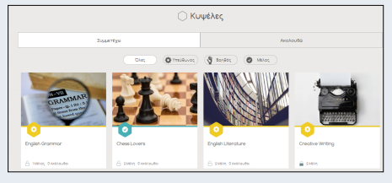

Από την κεντρική σελίδα της e-me επίλεξε την εφαρμογή «Κυψέλες».

Κάνε κλικ στην επιλογή «ΤΟΙΧΟΣ» και άνοιξε τον «τοίχο» της κυψέλης.

Βρες εκεί τον σύνδεσμο (ή τους συνδέσμους) για το/τα εξ αποστάσεως μάθημα(τα) της τάξης σου.

Κάνε κλικ στον σύνδεσμο και ακολούθησε τις οδηγίες, για να συνδεθείς στο μάθημα.